Revisión interfaz gráfica LliureX Store

Version 1
Fecha 24/08/22

1. Lliurex Store: Nueva interfaz gráfica 3

Lliurex Store: Nueva interfaz gráfica
El proyecto de la tienda de aplicaciones de LliureX ha sufrido grandes cambios a lo largo del ciclo de vida de LliureX 21. Estos cambios se acometieron en dos fases: Por un lado la implementación de un nuevo motor que permitiese lidiar con todos los formatos de instalación disponibles para Ubuntu de una forma mas limpia de lo que lo hacía el anterior motor, fase ya concluida, y por otro lado una nueva interfaz gráfica hecha a medida para este nuevo motor. Terminada la primera fase se creó una libreria puente entre la interfaz existente de la Store y el nuevo motor a fin de dotar de continuidad a la aplicación mientras no se desarrollase la nueva interfaz. Dicha interfaz ya está implementada con un enfoque completamente distinto al de la antigua. Si en la anterior se hizo especial hincapié en la presentación y disposición de la información disponible para hacerla lo más atractiva posible en esta nueva versión el enfoque ha venido de la mano de la simpleza y la rapidez en la ejecución. Además de ello y preparando la aplicación para nuevos tiempos se ha tenido en cuenta desde el primer momento la compatibilidad del diseño con los dispositivos de pantalla táctil, pudiendose controlar perfectamente todos los elementos de la aplicación sin necesidad de teclado o ratón.
Al ejecutar la aplicación se nos muestra una ventana dividida horizontalmente en 3 zonas claramente diferenciadas.
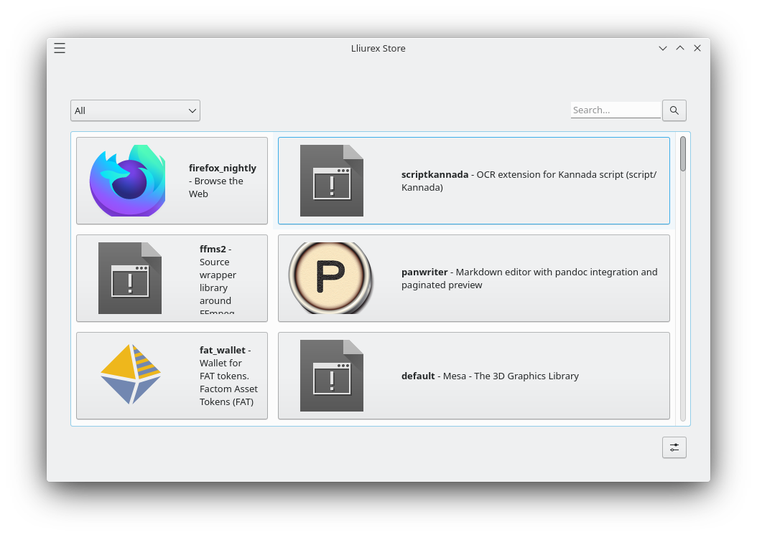
En la primera zona tenemos el encabezado de la aplicación. Aquí encontramos un selector de categorías disponibles de tipo ComboBox y un cuadro de búsqueda de aplicaciones. En la zona central y que ocupa la mayor parte del espacio de la aplicación se nos muestran las aplicaciones disponibles en cualesquier formato que se encuentren. En esta primera carga las aplicaciones se ordenan de forma aleatoria a fin de servir como escaparte para el usuario. El dinamismo de la pantalla viene dado por la disposición, también aleatoria, de los elementos que se muestran pudiendo ocupar de 1 a 3 columnas de las que se compone cada fila. De esta forma podemos encontrar 1, 2 o como máximo 3 aplicaciones listadas por fila. Este mecanismo otorga dinamismo a la par que se muestra amigable de cara al usuario y es perfectamente adaptabla a cualquier tipo de tamaño y resolución de pantalla a la par que encaja a la perfección con el control de la aplicación a través de una pantalla táctil.
Si desplegamos la lista de categorias podremos seleccionar una y se nos cargará el contenido de la misma.
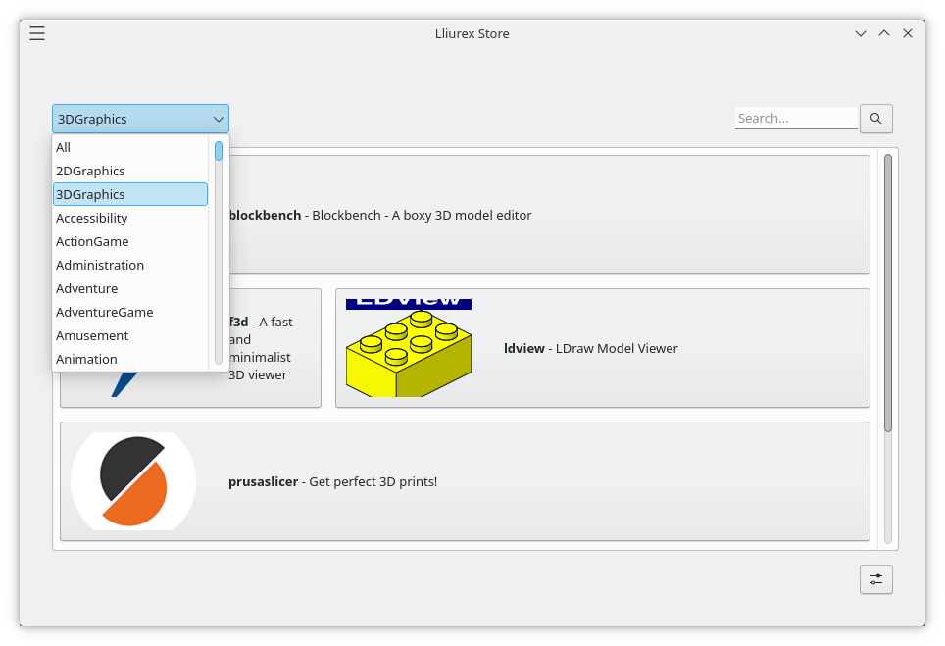
Al pulsar sobre una aplicación se mostrarán los detalles de la misma y podremos seleccionar en que formato de entre los que se encuentre disponibles queremos instalarla
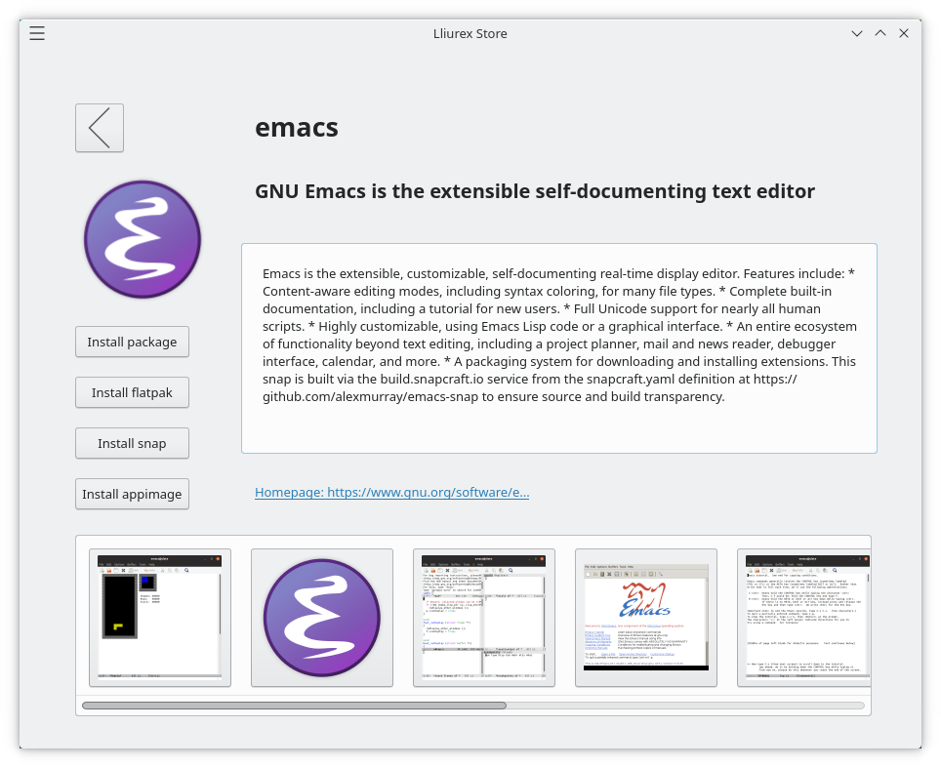
Esta pantalla de detalles se maqueta en 2 columnas y 5 filas. En la columna de la izquierda se muestra el icono de la aplicación y los botones para instalar los respectivos paquetes. Si se trata de un zomando instalado en el sistema además se muestra también un boton extra para ejecutarlo
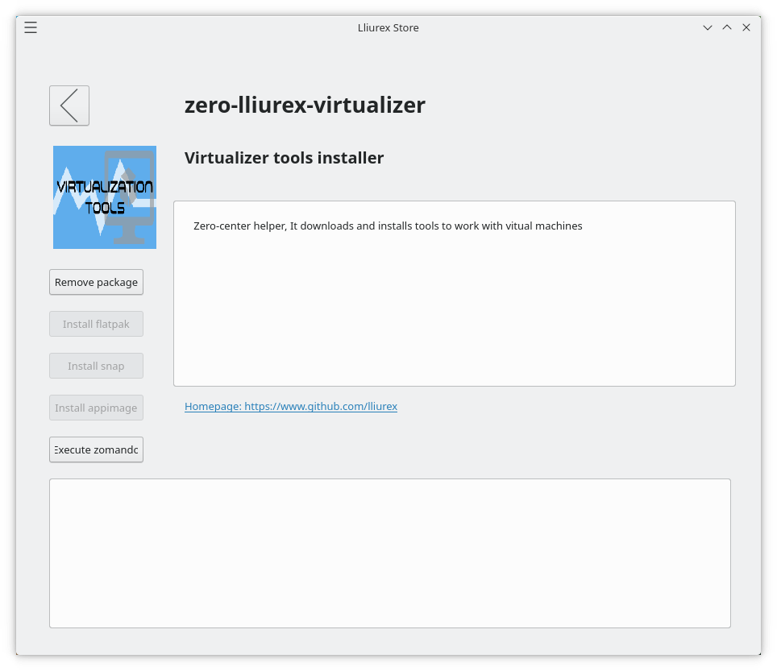
En la columna derecha encontramos primero el título y una breve descripción de la aplicación , a continuación el resumen completo de la misma, el acceso a la página principal del proyecto en cuestión y las posibles capturas de pantalla que a modo de demostración se incluyen. Si pulsamos sobre una de estas capturas se cargará un visor mediante el que podremos navegar a través de las mismas.
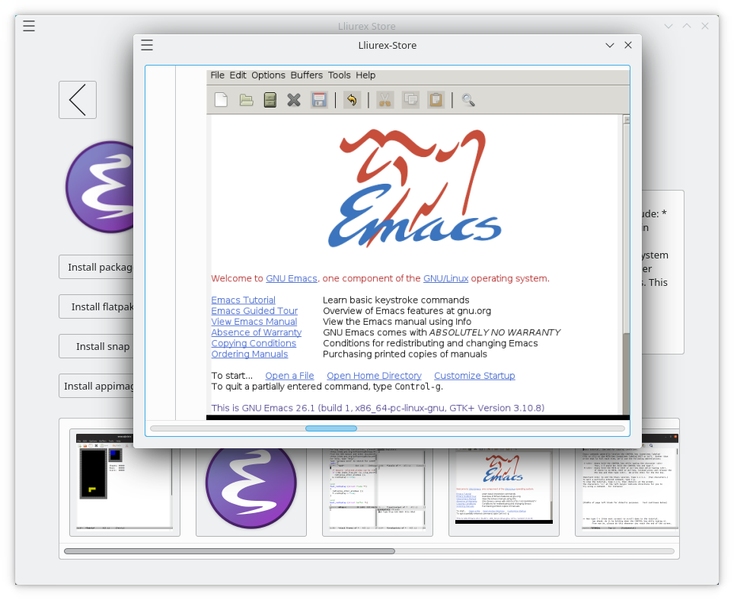
Para instalar una aplicación bastará con pulsar el botón del formato que se desee instalar. En ese momento la aplicación pedirá permisos al usuario y lanzará el instalador EPI que se encargará de completar el proceso de instalación/desinstalación dando de esta forma una apariencia perfectamente unificada con el resto de instalaciones de Lliurex.
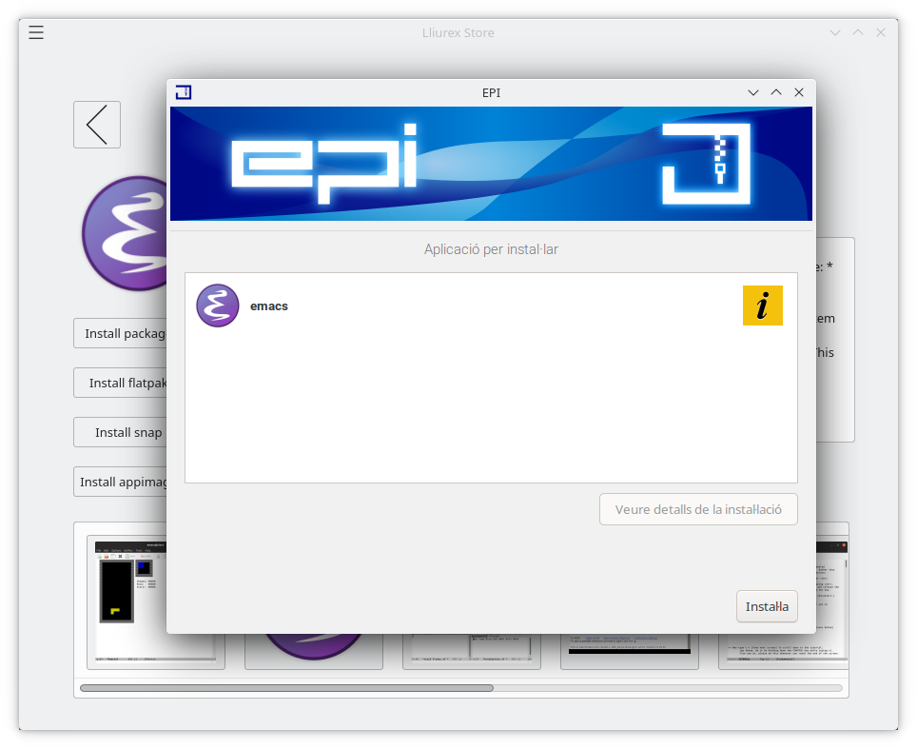
Por último en la última sección de la portada tenemos el botón para acceder a la configuración de la aplicación. Desde esta ventana podremos activar/desactivar los diferentes formatos de instalación con los que trabaja la aplicación, forzar una recarga de los catálogos de software o eliminar la caché de archivos para liberar espacio en caso de necesitarlo.

